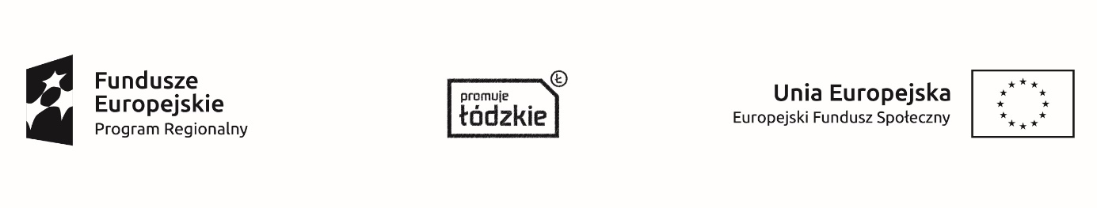

Projekt Zespołu Szkół Centrum Kształcenia Rolniczego im. Jadwigi Dziubińskiej w Zduńskiej Dąbrowie

„Nauczanie rolnicze XXI wieku- młodzi na start”

współfinansowany ze środków Europejskiego Funduszu Społecznego

w ramach Regionalnego Programu Operacyjnego Województwa Łódzkiego na lata 2014 – 2020

Lista uczestników zakwalifikowanych na kurs operatora koparko- ładowarki
w ramach Projektu nr RPLD.11.03.01-10-0064/19, pn. „Nauczanie rolnicze XXI wieku-młodzi na start” współfinansowanego ze środków Europejskiego Funduszu Społecznego w ramach Regionalnego Programu Operacyjnego Województwa Łódzkiego na lata 2014 –2020
LP. | Nazwisko i imię | Klasa | UWAGI
 | Dudkiewicz Maciej | III TR-4l
 | Jarecki Arkadiusz | III TR-4l
 | Kaniewski Michał | III TR-4l
 | Kmieć Julian | III TR-4l
 | Kolasa Miłosz | III TR-4l
 | Nowacki Karol | III TR-4l
 | Tondera Kacper | III TR-4l
 | Wojciechowski Paweł | III TR-4l
 | Wysocki Wojciech | III TR-4l
 | Bielecki Rafał | III TR-5l
 | Fabianowski Dawid | III TR-5l
 | Foks Adam | III TR-5l
 | Kotulski Damian | III TR-5l
 | Łopatka Dawid | III TR-5l
 | Topolski Krzysztof | III TAK-5l
 | Razem: 15 UP (15 M)
Rok szkolny 2021/2022

Koordynator szkolny: Zofia Rosa

